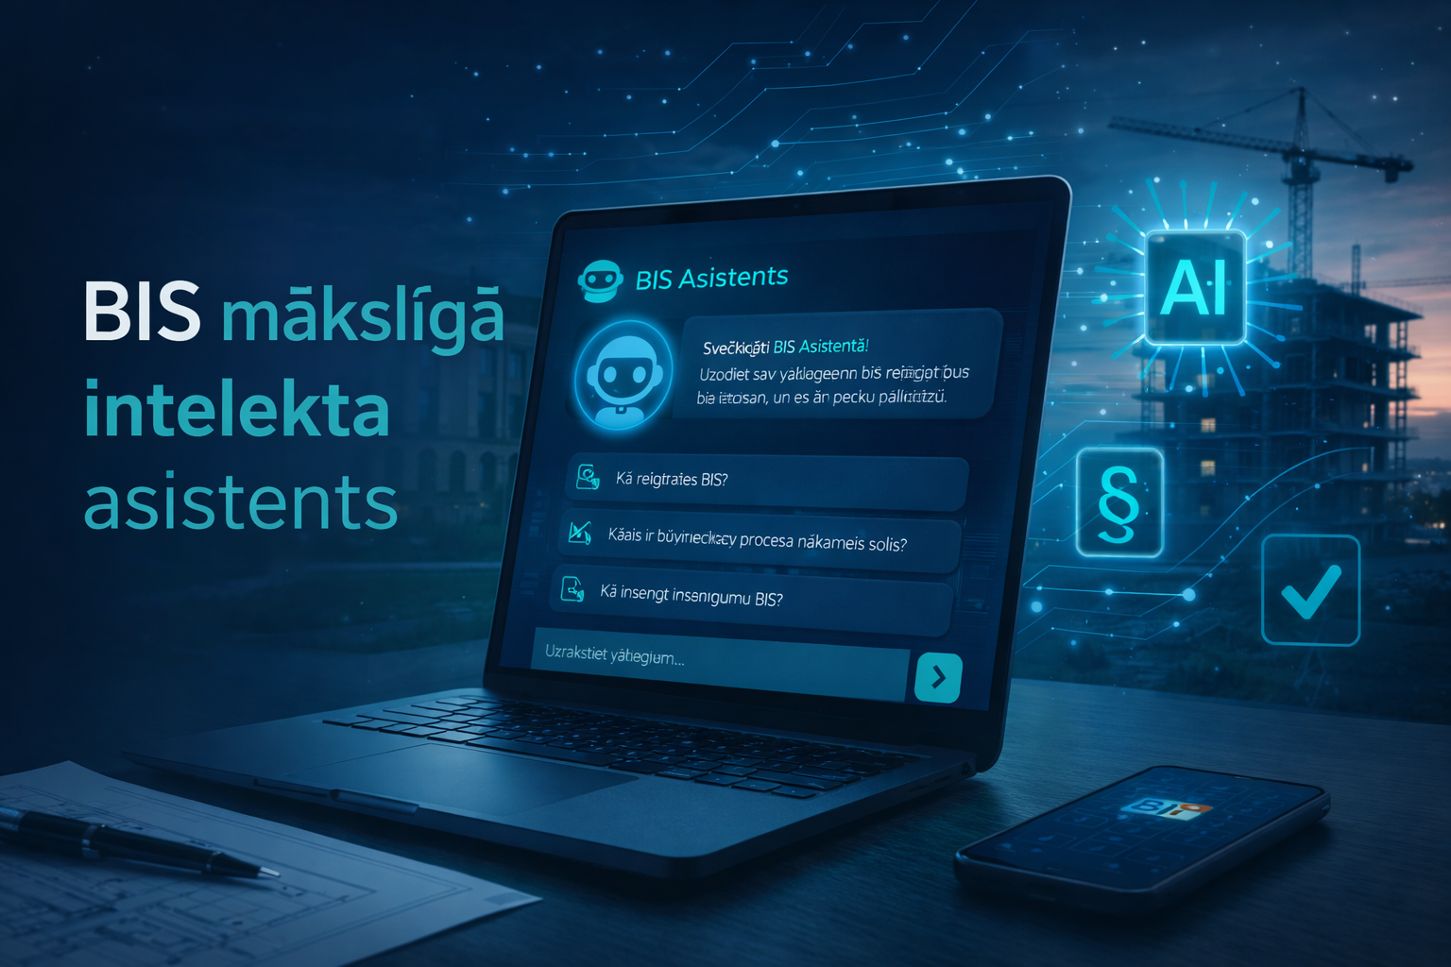
Pilotdarbināšanas režīmā BIS pieejams mākslīgā intelekta Asistents
No 2026. gada 27. marta Būvniecības informācijas sistēma (BIS) pilotdarbināšanas režīmā ir pieejams jauns risinājums – uz mākslīgā intelekta tehnoloģijām balstīts Asistents.
Darbā ar BIS lietotājiem bieži nepieciešams orientēties gan normatīvajos aktos, gan sistēmas funkcionalitātē. Asistenta mērķis ir paplašināt BIS atbalsta iespējas, nodrošinot ātrāku un strukturētāku informāciju jautājumos par BIS lietošanu.
Līdz šim lietotāju atbalsts lielā mērā balstījās uz individuālām konsultācijām un tiešsaistes saziņu. Jaunais BIS asistents šo pieeju papildina, nodrošinot iespēju ātri iegūt atbildes uz biežākajiem jautājumiem, labāk izprast procesu loģiku un darbību secību, kā arī efektīvāk izmantot BIS funkcionalitāti.
Attīstība pa posmiem
AI asistenta ieviešana BIS notiek pakāpeniski:
1. posms – asistenta izmantošana BIS atbalsta dienestā, uzlabojot atbalsta sniegšanas ātrumu un kvalitāti
2. posms (šobrīd) – atbalsts BIS publiskā portāla lietotājiem ar BIS lietošanu saistītajos jautājumos
3. posms (izstrādē) – lietotāju atbalsts ar būvniecības normatīvo regulējumu saistītajos jautājumos
4. posms (plānots) – integrācija BIS e-pakalpojumos un pamatprocesos
Ilgtermiņā asistents kļūs par neatņemamu BIS sastāvdaļu, palīdzot lietotājiem labāk orientēties sistēmā un būvniecības normatīvajos jautājumos, kā arī vienkāršāk sagatavot datus un uzsākt procesus vai e-pakalpojumus.
Kāpēc ne publiski pieejamie AI rīki?
Risinājuma izstrādē apzināti tika izvēlēts veidot specializētu BIS asistentu, nevis izmantot vispārpieejamus mākslīgā intelekta rīkus. Šāda pieeja ļauj nodrošināt:
- precīzāku atbilstību nozares normatīvajam regulējumam – asistents tiek apmācīts, izmantojot BIS lietojuma dokumentāciju un Latvijas būvniecības normatīvo bāzi
- spēju sniegt detalizētas un praktiskas instrukcijas par BIS lietošanu, ko vispārpieejami AI rīki nevar nodrošināt pietiekami precīzi
- lietotāju datu apstrādes atbilstību drošības prasībām
- integrācijas iespējas, kas nākotnē ļaus Asistentam, ievērojot lietotāja norādes, veikt darbības BIS procesos un e-pakalpojumos
Kā efektīvi izmantot asistentu
Lai asistents varētu sniegt pēc iespējas noderīgākas atbildes, iesakām ievērot dažus vienkāršus ieteikumus:
- uzdodiet jautājumus skaidri un konkrēti
- pievienojiet kontekstu (piemēram, situāciju vai procesa posmu)
- uzdodiet vienu jautājumu vienlaikus
- svarīgus normatīvos aspektus pārbaudiet arī pievienotajās atsaucēs
- izmantojiet asistenta atbildes kā palīgu turpmākajai rīcībai

!!! NAV ieteicams ievadīt personas datus, konfidenciālu vai ierobežotas pieejamības informāciju.

Pilotdarbināšanas režīms un lietotāju iesaiste
Šobrīd asistents darbojas pilot testēšanas režīmā, kas nozīmē, ka tā sniegtās atbildes atsevišķos gadījumos var būt nepilnīgas vai kļūdainas – tāpēc tieši šajā posmā īpaši svarīga ir lietotāju iesaiste.
Aicinām Jūs sniegt atgriezenisko saiti par asistenta atbildēm, izmantojot vērtēšanas iespējas (smiley ikonas). Jūsu iesaiste ir būtiska risinājuma pilnveidē.
Gadījumā, ja Asistents nesniedz pietiekamu vai precīzu atbildi, aicinām izmantot esošos BIS atbalsta kanālus.

